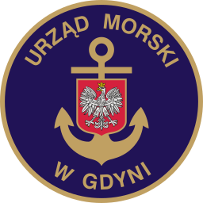www.umgdy.gov.pl
URZĄD MORSKI W GDYNI
Gdynia, dnia 08.10.2019r.
Ministerstwo Gospodarki Morskiej
i Żeglugi Śródlądowej
Warszawa
Dyrektor Urzędu Morskiego w Gdyni, wywiązując się z obowiązku przekazywania do publicznej wiadomości wykazu dotyczącego umorzeń, uprzejmie informuje, iż w III kwartale 2019 r. nie umorzono niepodatkowych należności budżetu państwa.

